Innehållsförteckning
Beskrivning av produkten ….……………………………………………………………...…1
Beskrivning av kundens krav…………………………………………………………………1
Beskrivning av användargränssnittet med skärmdumpar…………………………………….1
Beskrivning av hur de olika användargränssnitten är relaterade till varandra…………..……1
Beskriv struktur på produkter med relevanta diagram såsom UML eller wireframes………..1
Inledning
Vårt projekt handlar om att skapa ett valfritt spel till en arkadmaskin. Spelet vi valt att göra är en blandning mellan pussel och plattfrom spel. Spelet är uppbyggt så att det max kan ta 10 minuter att spela eftersom att det spelas på en arkadmaskin och där eventuellt finns andra som vill spela. Vi har gjort hela spelet, alla texturerna och animationer samt alla ljudeffekter på egen hand från grund och botten. Spelet kommer att kunna spelas i singelplayer samt multiplayer för att öka antal spelare och för att få in samarbete. Singelplayer är gjort för en spelare och alla banor därefter är gjorde så att du som ensam spelare skall kunna klara av dem. Multiplayer däremot är gjort så att du och din medspelare måste hjälpas åt för att kunna klara av banorna.

Här började projektet
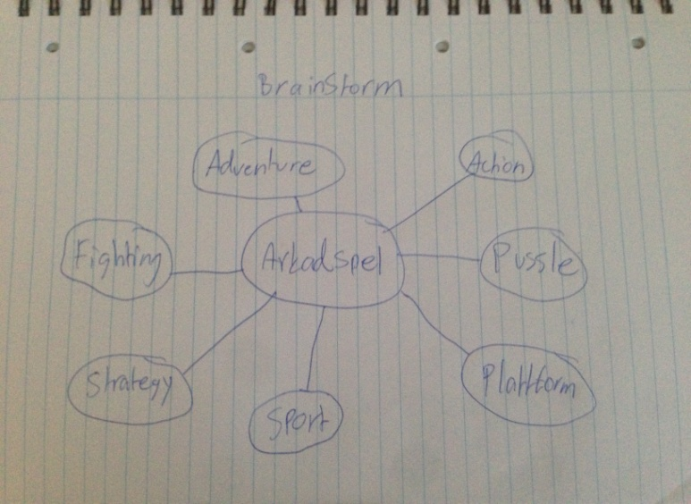
Inledningsvis hade vi några få idéer om vad vi skulle göra för ett spel och eftersom vi hade fria händer att göra vilket spel som föll oss vid smaken så gjorde vi en brainstorm på tänkbara spel.

Vi hade många idéer om vad vi ville göra för ett spel men sedan fick vi tänka lite bredare. ”Det ska vara ett arkadmaskinspel och det får inte ta för lång tid, sedan måste vi kunna klara av programmeringen till spelet - gör vi de?”. Vi spelade lite spel på miniclip som har alla möjliga olika spel och tillsist fick vi idén om vårt spel. Det skulle vara en blandning mellan plattfrom och pusselspel. Tänket gick vidare om vilka mekaniker vi skulle ha med, så vi satte oss ner och skrev ett långt dokument om tänkbara funktioner och mekaniker som både skulle göra att spelet fungerade bra men också för att göra spelet roligt att spela.
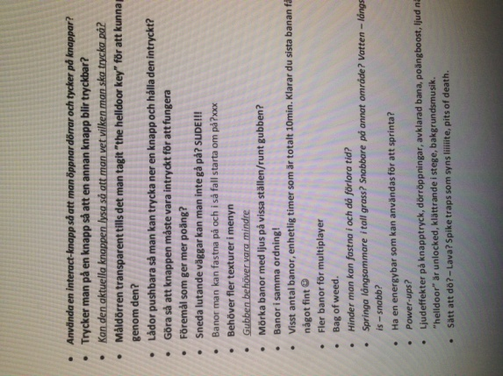

Först efter detta kunde vi liksom börja skapa vårt spel.

Vår kund var Jeanette Eriksson och av henne fick vi uppgiften att göra ett spel till en arkadmaskin. Detta spel skulle kännas arkadaktigt och inte vara för långt då hon ville att en person skulle kunna spela en omgång lagom länge och att flera skulle kunna få tillgång till maskinen.
För att navigera i spelets menyer och i själva spelet använder sig spelaren av en styrspak och två knappar. I menyerna används styrspaken till att navigera uppåt och nedåt i menyerna. En av knapparna används för att gå vidare till det markerade alternativets sida och den andra knappen används för att gå tillbaka ett steg i menyerna. Väl inne i spelet kan antingen en eller två spelare styra sina respektive karaktärer genom att röra sin styrspak i den riktning spelaren vill röra sig. Att trycka spaken uppåt gör att spelarens karaktär börjar klätta på en intilliggande stege om sådan finns. Att trycka spaken nedåt resulterar i att spelarens karaktär klättrar ner för stegen igen. De två knapparna spelaren har tillgång till har vars en funktion. Den första avnänds till att hoppa, och den andra används som en action-knapp. Denna action-knapp används för att dra i spakar eller trycka på knappar i spelet för att på så sätt komma vidare.
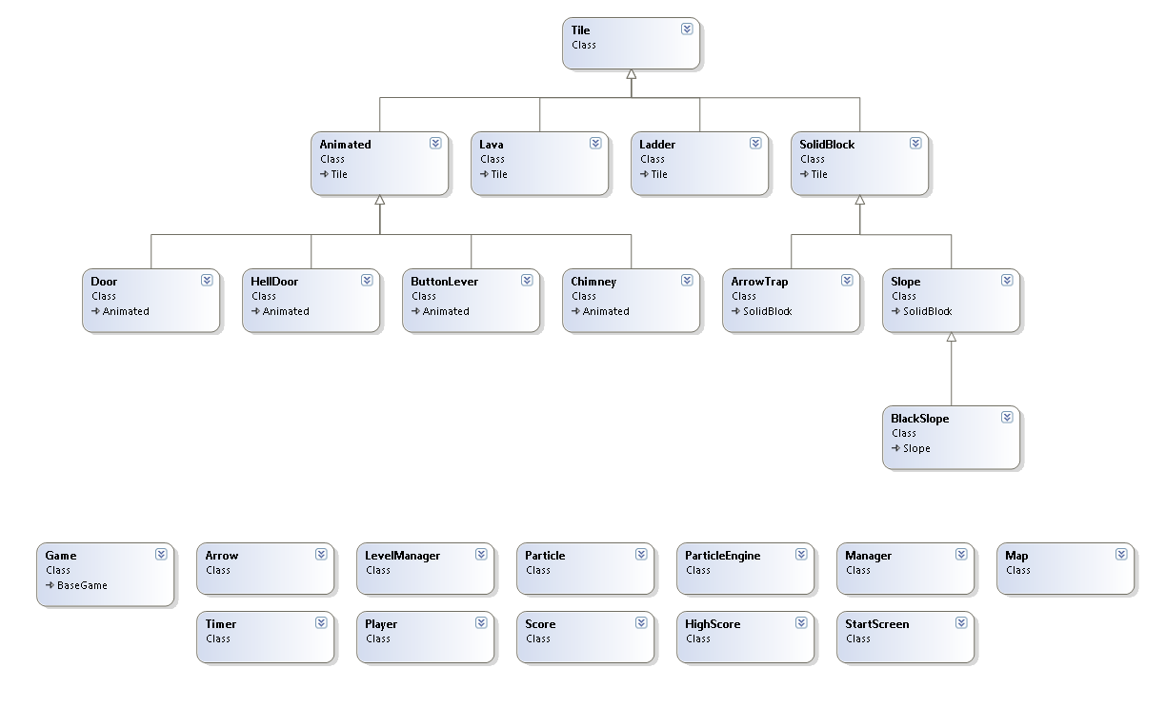
Gränssnitten i spelet SirPipe blir menyerna och banorna där själva spelandet äger rum. Vi har alltså två gränssnitt, där själva menyn har flera nivåer i form av undermenyer och spelet som då har flera nivåer i form av faktiska nivåer i spelet. Det spelaren stöter på först är huvudmenyn. Om spelaren väljer första alternativet i menyn kommer denna till själva enspelardelen av spelet. För att komma till nästa nivå i det gränssnittet gäller det att klara av banan innan tiden rinner ut. Om Spelaren istället valt alternativ två i huvudmenyn hade denna aktiverat flerspelarläget och varit tvungen att samarbeta med en annan individ för att kunna ta sig vidare till nästa nivå inom spelgränssnittet. Alternativ tre i huvudmenyn hade lett spelaten till tutorial-nivån där spelaren utsätts för alla element denna kommer att stöta på senare i det "riktiga" spelet. Alternativ fyra i huvudmenyn hade lett spelaren till highscorelistan där denna kunnat observera de tio spelare som uppnått högst antal poäng i spelet. Sista alternativet i huvudmenyn leder till credits. En avdelning av menygränssnittet som upplyser om vad varje person i utvecklingsteamet sysslade med och var ansvarig för under spelutvecklingsperioden.

